Федеральное агентство по образованию

ГОУ ВПО «Уральский федеральный университет - УПИ

имени первого Президента России Б.Н. Ельцина»

Металлургический факультет

КУРСОВАЯ РАБОТА

по дисциплине: материаловедение

на тему: Выбор режимов термообработки для стали 50Н

Студент группы Мт-37051 Загвозкина Е.С

Руководитель Селеванова О.В

Екатеринбург 2010

Содержание

1 Характеристики стали 50Н

1.1 Марочный и химический состав

1.2 Критические точки

1.3 Кинетическая диаграмма распада аустенита

1.4 Области применения стали 50Н

1.5 Расчет температуры Мн и Vвкз

2 Получение структур

2.1 Перлит и феррит

2.2 Перлит с минимальным количеством феррита

2.3 Мартенсит и продукты промежуточного превращения в верхнем и нижнем районе температур второй ступени (на разных стадиях распада)

2.4 Мелкоигольчатый и крупноигольчатый мартенсит

2.5 Мартенсит и феррит

2.6 Феррит, троостит и мартенсит (с различным соотношением структурных составляющих)

2.7 Сорбит отпуска

Библиографический список

1 Характеристики стали 50Н

* 1. Марочный и химический состав

50Н – сталь доэвтектоидная легированная 0,5%С и 1%Ni.

Классификация: Сплав прецизионный магнитно-мягкий.

Химический состав в % материала 50Н

|  |  |  |  |  |  |  |  |
| --- | --- | --- | --- | --- | --- | --- | --- |
| Fe | C | Si | Mn | Ni | S | P | Cu |
| 48.33 - 50.55 | до 0.03 | 0.15 - 0.3 | 0.3 - 0.6 | 49 - 50.5 | до 0.02 | до 0.02 | до 0.2 |

* 1. Критические точки

Ас1=725̊С – температура эвтектоидного превращенияи Ас3=755̊С – температура полиморфного превращения

* 1. Кинетическая диаграмма распада аустенита

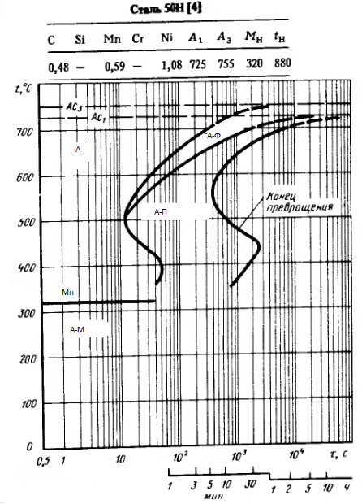

1.4 Области применения стали 50Н

Назначение для сердечников междуламповых и малогабаритных силовых трансформаторов, дросселей, реле и деталей магнитных цепей, работающих при повышенных индукциях без подмагничивания или с небольшим подмагничиванием; сплав обладает повышенной магнитной проницаемостью и повышенной индукцией технического насыщения.

1.5 Расчет температуры Мн и Vвкз

Мн – температура начала мартенситного превращения, рассчитываем по формуле Попова:

Mн=520 – 320*%С – 50*%Мn– 30*%Cr–20*%(Ni+Mo)– 5*%(Cu+Si) =

=520 – 320*0,48 – 50*0,59–20*1,08=315,3 ̊С

Если сравнить с температурой начала мартенситного превращения на диаграмме, то рассчитанная отличается на 5 ̊С

Vвкз – верхняя критическая скорость закалки. Для стали 50Н эта скорость определяется началом перлитного превращения ~500 ̊С и =10с



2 Получение структур

Образец стали 50Н нагревают выше температуры Ас1 с учетом опасных интервалов. При температуре Тн~500 ̊С делают остановку – изотермическую выдержку для выравнивания температуры по сечению. Затем нагрев продолжают и делают вторую выдержку при Тн~ Ас1=725 ̊С, так как начинается фазовое превращение и могут возникать трещины. Дальнейший нагрев осуществляется до Твыд=Ac3+150..200 ̊С=750+150=900 ̊С. Далее для получения стали определенной структуры, то есть прохождения процессов аустенитизации, можно пойти двумя способами:

1. Охлаждать сталь в определенных условиях, соответственно с необходимой скоростью;
2. Изотермическая выдержка при определенной температуре.

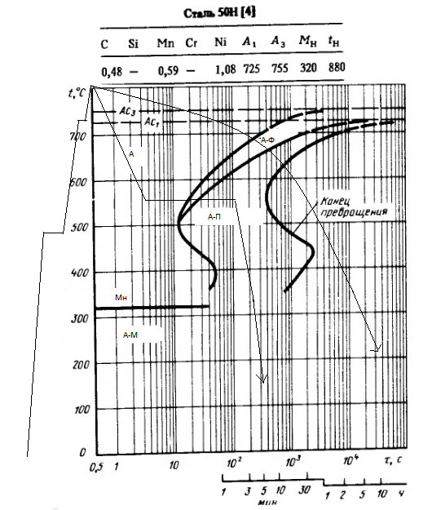

2.1 Перлит и феррит

Структуру перлит и феррит можно получить двумя способами:

1. Охлаждать образец со скоростью меньше Vнкз – определяется концом перлитного превращения. Для стали 50Н Vнкз= 550̊С / 420с = 1,3 ̊С/с. Будем охлаждать на воздухе или в печи.
2. Изотермическая выдержка при температуре выше 510̊С и время выдержки до конца перлитного превращения, примерно от 5 минут.

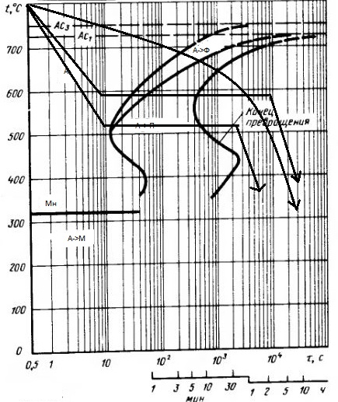

2.2 Перлит с минимальным количеством феррита

Структуру с минимальным количеством феррита можно получить аналогично предыдущей, но только изотермической выдержкой при температуре 510̊С

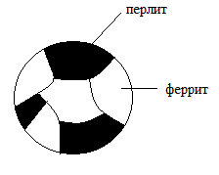

2.3 Мартенсит и продукты промежуточного превращения в верхнем и нижнем районе температур второй ступени (на разных стадиях распада)

Для получения в структуре мартенсита необходимо охладить сталь со скоростью ниже Vвкз=17̊C/c, то есть в воде или масле.

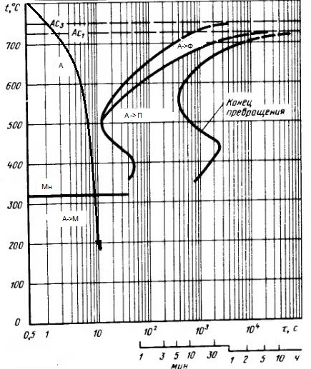

2.4 Мелкоигольчатый и крупноигольчатый мартенсит

Размеры игольчатого мартенсита определяются размерами исходного аустенитного зерна: чем он больше, тем меньше иглы мартенсита. Увеличение размера зерна замедляет превращение, так как центры кристаллизации образуются преимущественно по границам зерна, а чем крупнее зерно, тем следовательно, меньше суммарная протяженность границ, тем меньше размеры игл.

Разный размер зерна можно получить разным нагревом исходного аустенита.

В случае исходной перлитной структуры, для получения молкоигольчатого мартенсита необходимо нагревать медленно – 1-2̊С/мин, а для крупноигольчатого необходим длительный нагрев, для формирования мелкого аустенитного зерна.

В случае исходной мартенситной структуры, для получения молкоигольчатого мартенсита необходимо нагревать медленно – 1-2̊С/мин до температуры свыше температуры рекристаллизации, а для крупноигольчатого необходимо нагревать медленно – 1-2̊С/мин до температуры ниже температуры рекристаллизации.

Далее во всех случаях охлаждают со скоростью выше Vвкз.

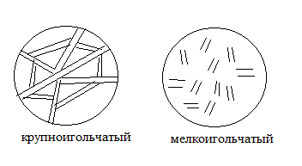

2.5 Мартенсит и феррит

Следует взять исходную структуру А+Ф, А превратится в Мартенсит при быстром охлаждениии, а Феррит останется.

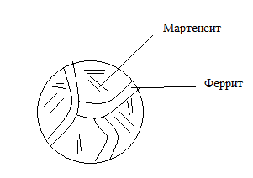

2.6 Феррит, троостит и мартенсит (с различным соотношением структурных составляющих)

Структуру мартенсит, феррит и троостит можно получить изотермической выдержкой при температуре в интервале 500…600̊С и время выдержки не доходя до конца перлитного превращения, примерно от 30 секунд.

Чем ниже температура переохлаждения, тем больше в структуре феррита и троостита, а содержание мартенсита уменьшается.

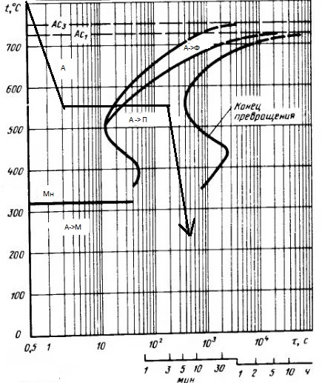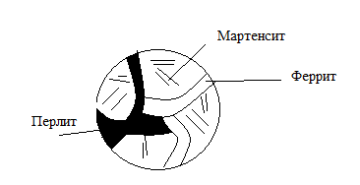

2.7 Сорбит отпуска

Отпуск – термическая обработка стали с метастабильной структурой мартенсита или нижнего бейнита, которая заключатеся в нагреве ее до температуры ниже Ac1, выдержки при этой температуре и последующем охлаждении.

Сорбит отпуска представляет собой полигонизованный феррит с цементитными частицами глобулярной формы. Получить сорбит отпуска можно при температуре нагрева свыше 450̊С

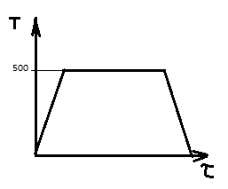

Библиографический список

1. Л.Е. Попова, А.А. Попов. Диаграммы превращения аустенита в сталях и бета-раствора в сплавах титана. 3-е изд., перераб. и доп. М.: Металлургия, 1991. 503 с.
2. Энциклопедический справочник «Машиностроение», т.3. М., Машгиз, 1947.
3. Справочник по машиностроительным материалам. т.1 М., Машгиз, 1959.
4. В.Н.Журавлев, О.И. Николаева. Машиностроительные стали М., «Машиностроение», 1968
5. С.А. Филиппов, И.Ф. Фиргер. Справочник термиста. М., Машгиз, 1969
6. Государственные стандарты. Сталь качественная и высококачественная. М., «Стандарт», 1968-1969.